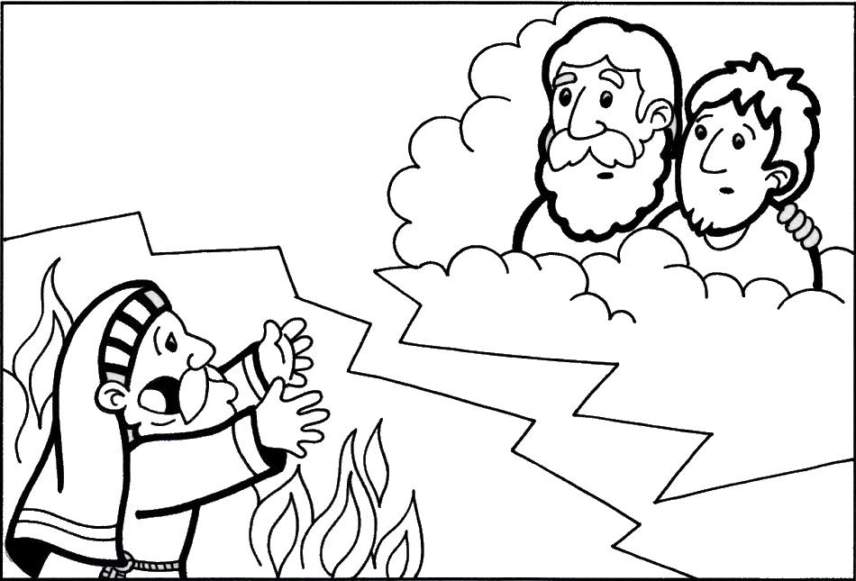
26. nedeľa v cezročnom období „C“
Čítanie zo svätého Evanjelia podľa Lukáša

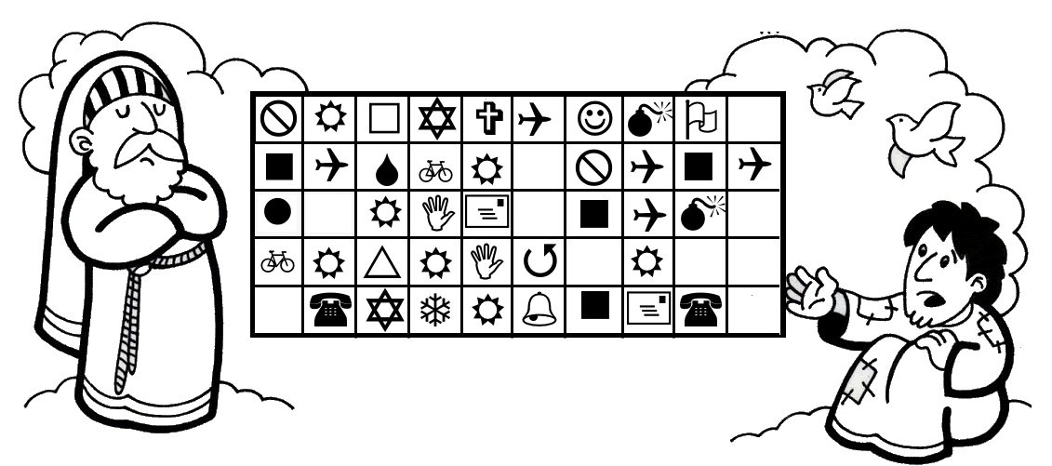
Ježiš povedal farizejom: „Bol istý bohatý človek. Obliekal sa do purpuru a kmentu a deň čo deň prepychovo hodoval. Pri jeho bráne líhal akýsi žobrák, menom Lazár, plný vredov. Túžil nasýtiť sa z toho, čo padalo z boháčovho stola, a len psy prichádzali a lízali mu vredy. Keď žobrák umrel, anjeli ho zaniesli do Abrahámovho lona. Zomrel aj boháč a pochovali ho. A keď v pekle v mukách pozdvihol oči, zďaleka videl Abraháma a Lazára v jeho lone. I zvolal: ‚Otec Abrahám, zľutuj sa nado mnou a pošli Lazára, nech si namočí aspoň koniec prsta vo vode a zvlaží mi jazyk, lebo sa hrozne trápim v tomto plameni!‘ No Abrahám povedal: ‚Synu, spomeň si, že si dostal všetko dobré za svojho života a Lazár zasa iba zlé. Teraz sa on tu teší a ty sa trápiš. A okrem toho je medzi nami a vami veľká priepasť, takže nik – čo ako by chcel – nemôže prejsť odtiaľto k vám ani odtiaľ prekročiť k nám.‘ Tu povedal: ‚Prosím ťa, Otče, pošli ho do domu môjho otca. Mám totiž piatich bratov; nech ich zaprisahá, aby sa nedostali aj oni na toto miesto múk.‘ Abrahám mu odpovedal: ‚Majú Mojžiša a Prorokov, nech ich počúvajú.‘ Ale on vravel: ‚Nie, otec Abrahám. Ak príde k nim niekto z mŕtvych, budú robiť pokánie.‘ Odpovedal mu: ‚Ak nepočúvajú Mojžiša a Prorokov, neuveria, ani keby niekto z mŕtvych vstal.‘“ Počuli sme slovo Pánovo.
Úlohy: Označ postavy na obrázku a vypíš tajničku z osemsmerovky do bublinky tomu, kto to povedal. Obrázok vyfarbi. Vylúšti šifrovačku – predsavzatie.
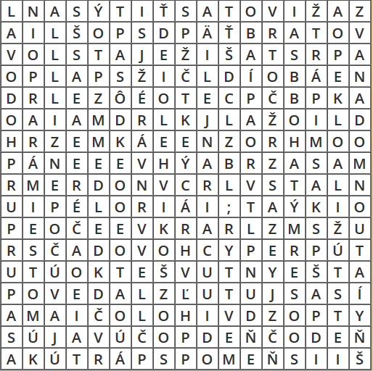
Osemsmerovka s tajničkou: anjeli, aspoň, bohatý, deňčodeň, dostal, hodoval, peklo, človek, hrozne, ježiš, kment, miesto múk, nado mnou, namočí, purpur, za života, vstal, nasýtiť sa, túžil, nemôže, všetko, zľutuj sa, nepočúvajú, otec, vo vode, plný vredov, povedal, žobrák pozdvihol oči, počúvajú, pošli, prekročiť, prepychovo, priepasť, prsta, psy prichádzali, päť bratov, spomeň si, trápim sa, v plameni
Á- b- č- D- E- h-CH- í- j- K- M- N- O- P- R- š- U,Ú- V- Ý-

